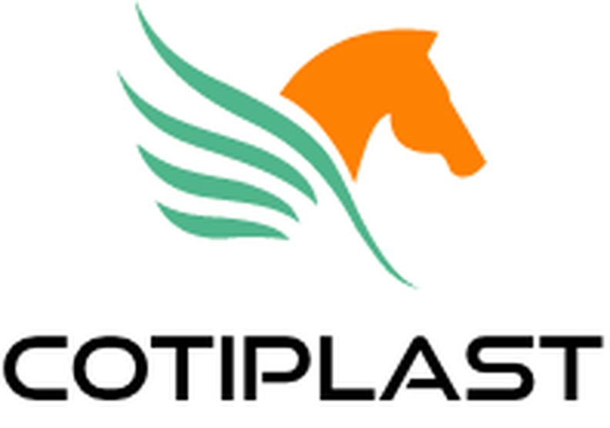 | Ce que nous savons de COTIPLAST  Côte d’Ivoire Plastique · fiche à vérifier avant de commencer  Établie d’après le site cotiplast.net, sa page LinkedIn et des annuaires d’entreprises ivoiriens, consultés le 27 octobre 2026.
L’entreprise en bref
Élément | Ce que disent les sources
Nom | COTIPLAST, pour Côte d’Ivoire Plastique
Création | 1992
Métier | Fabrication d’emballages plastiques souples et recyclage des déchets plastiques
Positionnement affiché | « Leader de la fabrication d’emballage plastique en Côte d’Ivoire depuis 1992 »
Signature | « La qualité, c’est notre affaire »
Adresse | Zone industrielle de Yopougon, 01 BP 615 Abidjan 01
Contacts | +225 27 23 46 64 27 · +225 27 23 46 71 35 · cotiplastci@cotiplast.net
Certification | ISO 9001 version 2015 (obtenue en 2018 selon le site)
Marchés | Côte d’Ivoire, sous-région (UEMOA, CEDEAO) et Afrique centrale (CEMAC)

Ce que vous fabriquez
■ Films et emballages en polyéthylène : pour protéger et transporter les produits.
■ Sacs, big bags et liner bags : pour la logistique et les produits en vrac.
■ Packaging : emballages personnalisables, alliant présentation et fonction.
■ Étiquettes et manchons : étiquettes auto-adhésives en PE, PP et papier, manchons rétractables.
■ Recyclage : un département qui récupère les déchets plastiques pour leur donner une seconde vie dans vos usines.
Les grandes dates
Année | Étape
1992 | Création de COTIPLAST
2007 | Lancement de COTIGREEN
2013 | Création du département polypropylène
2014 | Engagements environnementaux
2017 | Inauguration du département packaging
2018 | Certification ISO 9001 version 2015

Logo et couleurs
Logo relevé sur votre site : un cheval ailé, tête orange et aile verte, au-dessus du nom COTIPLAST écrit en noir. Les couleurs ci-dessous sont mesurées sur ce logo et sur le site.
 |  | 
Orange  #FD8103 | Vert  #4FB58B | Noir  #000000

■ Usage observé : l’orange #FD8103 est la couleur d’accent du site (boutons, titres, liens) ; le vert et le noir viennent du logo.
■ Typographie : le site utilise la police Avenir Next pour le texte. Aucune charte graphique officielle n’a été trouvée en ligne.
Vos engagements, tels que présentés sur le site
■ Environnement : réduire l’usage des ressources grâce au recyclage des déchets plastiques dans vos usines.
■ Société : réinsertion de personnes en difficulté via des centres de collecte de déchets, avec le ministère de l’Environnement et du Développement durable.
■ Emploi : plus de 1 000 personnes employées sur deux sites à Yopougon, avec une attention à leur bien-être et à leur sécurité.
Présence en ligne
Canal | Ce qui a été relevé
Site | cotiplast.net : présentation, produits, engagements, actualités, contact
LinkedIn | Page entreprise « COTIPLAST » ; environ 5 400 abonnés selon un relevé indirect
Instagram | Lien présent sur le site, compte non vérifié
Salons | Exposant au salon West Africa Fair Trade, Parc des Expositions d’Abidjan (2024)

Pour éviter toute confusion
■ Co-Plastic, autre fabricant d’emballages installé à Yopougon (PK 24), et Codiplas, entreprise française d’injection plastique, sont des sociétés distinctes : elles sont écartées de cette fiche.
Points à confirmer
■ Effectif : le site indique plus de 1 000 personnes, LinkedIn en compte beaucoup moins (salariés inscrits seulement).
■ Le logo en haute définition ou en vectoriel, et la police officielle si elle diffère de celle du site.
■ Le titre du site affiche « COTIPALST » au lieu de « COTIPLAST » : faute de frappe à corriger.
■ Le rôle actuel de COTIGREEN et la liste des produits que vous souhaitez mettre en avant.

